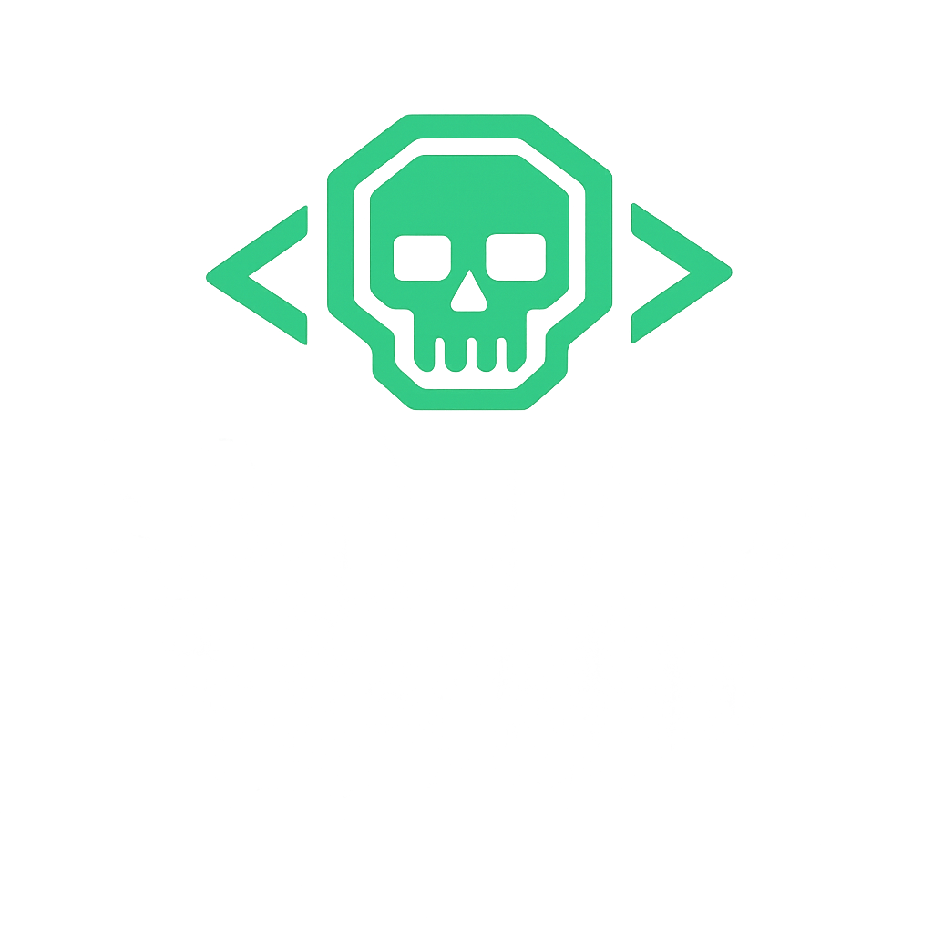

PROYECTO INTERMODULAR
Desarrollo y Aplicaciones Multiplataforma
2º Curso

Syntax Terror
Adrián Romera
Manuel Sánchez
Pedro Torres

